Косилка смещаемая FERRI MHD 250
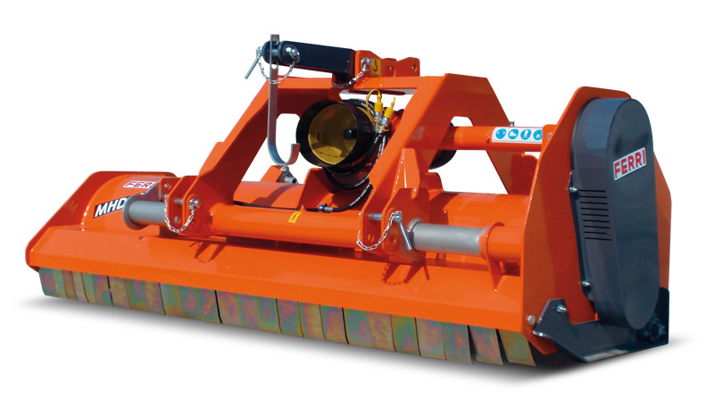

Технические характеристики:
Рекомендованная мощность трактора, л.с. | 75-130
Ширина среза, мм | 2560
Общая ширина, мм | 2750
Ротор, об/мин | 20000
Вес, кг | 880
ВОМ трактора, об/мин | 1000
Скорость лопасти, м/сек | 52
Количество цепей | 72
Максимальный диаметр скашивания, мм | 50

